Hühnerball
Aufbau
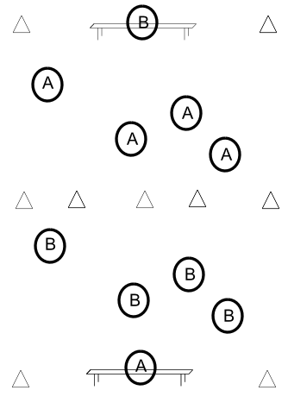
Es werden 2 Mannschaften gebildet. Mithilfe von Hütchen wird ein Feld abgesteckt. 2 Bänke werden an den beiden Enden jedes Spielfeldes gestellt.
Beschreibung
Beide Mannschaften stellen sich jeweils auf eine Seite des Feldes. Die Mannschaften erhalten 5-6 Bälle. Beide Mannschaften versuchen jetzt mit dem Ball jemand aus der anderen Mannschaft abzuwerfen. Sollte eine Mannschaft das geschafft haben, muss sich der abgeworfene Schüler auf die Bank im gegnerischen Feld stellen.
Fängt ein Schüler auf der Bank einen Ball, der von einem eigenen Mitspieler aus dem eigenen Feld zugeworfen wurde, darf dieser Spieler wieder in sein Feld zurück. Ziel des Spiels ist es, die Teilnehmer aus der gegnerischen Mannschaft abzuwerfen. Wenn aus einer Mannschaft kein Teilnehmer mehr auf dem Feld steht, hat die andere Mannschaft gewonnen.

